高雄市中正國民小學97學年度第一學期
五年級彈性學習節數(慶生會)課程計畫
教材來源 |  | 自編 | 教學節數：學期共（5）節
設 計 者 |  | 五年級教學團隊 | 教學者 | 五年級教學團隊
學年/學期  學習目標 |  | 一、藉「班級慶生會」活動，搭起友誼橋梁，增進班級和諧氣氛，提高學習  興趣。  二、藉團體的力量幫助個人了解自己，發揮潛能與長處。  三、協助兒童彼此認識，互相了解，增進人際關係的和諧。  四、激發兒童常懷感謝之心，永記溫馨的師恩與友情。  五、能選購合適的物品，彼此分享與祝福。
融入重大議題之能力指標 |  | ◎家政教育  3-3-5運用消費知能選購合適的物品。  4-3-3運用溝通技巧與家人分享彼此的想法與感受。  ◎生涯發展  1-4-1探索自我興趣、性向、價值觀及人格特質。
週次  日期 | 能力指標 |  | 單元名稱 |  | 節數 | 評量方式 | 備 註
二  0907-  0913 | 本國語文領域  B-1-2-10-1能思考說話者所表達的目的。  C-1-2-5-3 能主動問候他人。  F-1-4-5 能利用卡片寫作，傳達對他人的關心。  健康與體育  2-2-3 了解、接納並尊重不同族群或國家的飲食特色。  2-2-4 運用食品及營養標示的訊息，選擇符合營養、安全、經濟的食物。  綜合活動  1-3-1 欣賞並接納他人。  1-3-3 在日常生活中，持續發展自己的興趣與專長。 |  | 慶生會 |  | 5 | 學生自評  同儕互評 | ◎家政教育  3-3-5  4-3-3  ◎生涯發展教育  1-4-1
八
1019-
1025
十二
1116-
1122
十六
1214-
1220
二十一
0118-
0124
說明：
1.「教材來源」請註明教科書版本或自編教材。
2.「備註欄」請配合各單元名稱，列出可融入教學之重大議題能力指標序號。
高雄市中正國民小學九十七學年度第一學期
五年級彈性學習節數(家庭教育)課程計畫
教材來源 |  | 自編 |  | 教學節數：學期共（5）節
設 計 者 |  | 五年級教學團隊 |  | 教學者 | 五年級教學團隊
學年/學期  學習目標 |  | 1.了解不同家庭文化下家人的互動、溝通情形。  2.學會適當的溝通技巧。  3.樂意參與團體的活動。
融入重大議題之能力指標 |  | ◎家政教育  4-3-2了解家人角色的意義及其責任。  4-3-3運用溝通技巧與家人分享彼此的想法和感受。  4-3-6了解不同的家庭文化。
週次  日期 | 能力指標 |  | 單元名稱 |  |  | 節數 | 評量方式 | 備 註
四  0921-  0927 | 【家政教育】  4-3-2瞭解家人角色意義及其責任。  4-3-3運用溝通技巧與家人分享彼此的想法與感受。  【綜合活動】  1-3-6了解自己與家庭、社區環境的關係並能說出自己的角色。  【健康與體育】  6-2-2了解家庭在增進個人發展與人際關係上的重要性。  6-2-4學習有效的溝通技巧與理性的情緒表達，認識壓力。 |  | 家庭教育宣導活動－我的家庭溝通路  小組討論分享  （１）在家庭成員中我最喜歡誰？為  什麼？  （２）在家庭成員中我最討厭誰？為  什麼？  （３）當我不開心的時候，我會去  找家庭裏的誰來傾訴心中的  痛苦呢？為什麼？  （４）當我功課不明白或不會做的  時候，會去找家庭成員的哪  一位呢？為什麼呢？  （５）我跟家人什麼時候在一起是最  快樂的？ |  |  | 1 | 報告 | 教材—白板
十  1102-  1108 | 【家政教育】  4-3-6 了解不同的家庭文化  4-3-4 探索家庭生活問題，探討如何避免其對個人的不良影響 |  | 家庭劇場  - 狀況劇演出  - 事先分成四組「權威式家庭」、「放任式家庭」、「民主式家庭」、「溝通式家庭」等狀況劇場，課堂現場按抽籤順序演出活動  - 請小朋友認真欣賞各狀況劇的演出，劇場結束後請小朋友針對個狀況劇玩成學習單。 |  |  | 2 | 學生自評  同儕互評

十一  1109-  1115 | 【家政教育】  4-3-4 探索家庭生活問題，探討如何避免其對個人的不良影響  4-3-3 運用溝通技巧  與家人分享彼  此的想法與感  受 。  4-3-5 參與家庭活動、家庭共學，增進家人感情 | 家庭暴力防治教育  各組收集相關報導或資料  1.什麼是家庭暴力?  2.家庭暴力發生的原因?  3.哪些人施暴稱為家庭暴力?  4.遇到家庭暴力的情況,應該怎麼  辦?應向誰求助?  小組討論  1.如何運用良好的溝通技巧.減少和家人的摩擦與衝突？  2.如何和家人分享彼此的觀念和想法？  3.可以透過哪些家庭活動增進感情? | 1 | 報告  實踐
十三  1123-  1129 | 【家政教育】  4-3-1 接納自己  4-3-4 探索家庭生活問題，探討如何避免其對個人的不良影響 | 家庭教育宣導活動--破碎的考卷  - 分享不如意時的負面想法？  - 如何紓壓自己的考試壓力？  - 如何面對父母對自己期待上的落差？  - 如何建立正面的自我評價？ | 1 | 報告  實踐
十七  1221-  1227 | 【家政教育】  4-3-4 探索家庭生  活問題，探討  如何避免其對  個人的不良影  響  4-3-3 運用溝通技巧與家人分享彼此的想法與感受 。  4-3-5 參與家庭活動、家庭共學，增進家人感情5-3-5舉例說明在民主社會中，與人相處所需的理性溝通、相互尊重與適當妥協等基本民主素養之重要性。 | 家庭暴力防治教育－危機處理  - 老師事先分組，組員分別代表不同家族族成員，各組派代表抽籤決定”家庭危機狀況”。  - 針對危機狀況各組臨機應變演出狀況劇。  - 討論各狀況劇中何者危機處理方式較為適切。 | 1 | 報告  實踐  晤談


年 班 號
姓名
家庭劇場

小朋友，欣賞完各組的狀況劇演出，是不是更了解四種─「權威式家庭」、「放任式家庭」、「民主式家庭」、「溝通式家庭」的家庭氣氛與溝通方式，請你仔細想想再回答以下的問題：

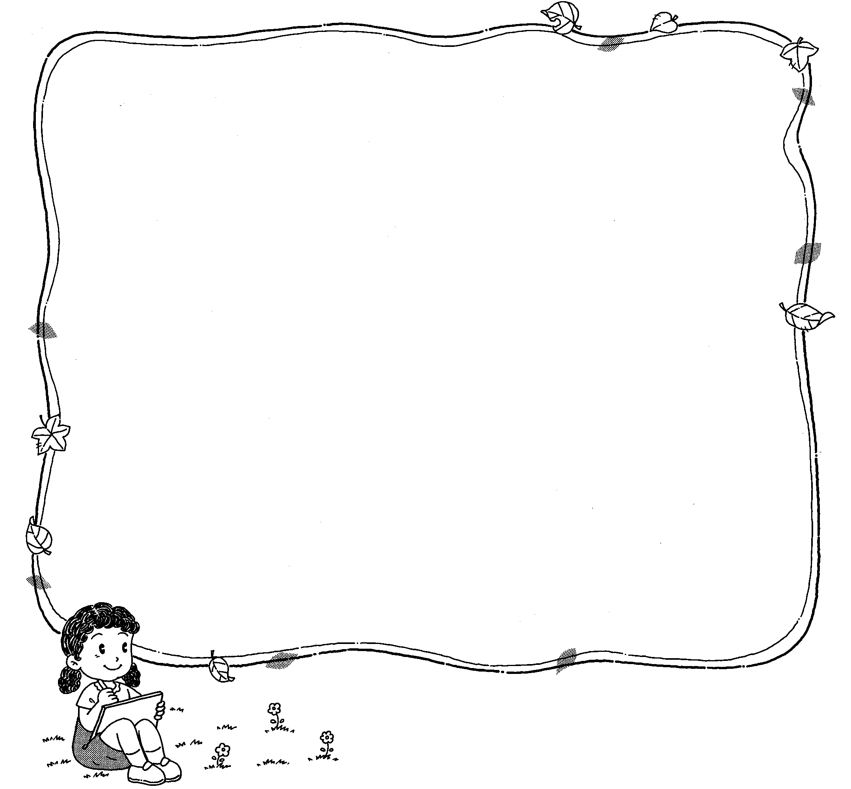
在「家庭劇場」中，你最喜歡哪一種家庭氣氛與溝通方式？請你打✓，並寫出原因：
最喜歡 | □權威式家庭 □放任式家庭  □民主式家庭 □溝通式家庭
原因

☹在「家庭劇場」中，你最討厭哪一種家庭氣氛與溝通方式？請你打✓，並寫出原因：
最討厭 | □權威式家庭 □放任式家庭  □民主式家庭 □溝通式家庭
原因 | 

你的家庭最像哪一種家庭氣氛與溝通方式？請你打✓，並想想看你的家庭有沒有想要改進的地方？如果有，請你寫出改進的方法：
最像 | □權威式家庭 □放任式家庭  □民主式家庭 □溝通式家庭
想要改進的地方
如何改進

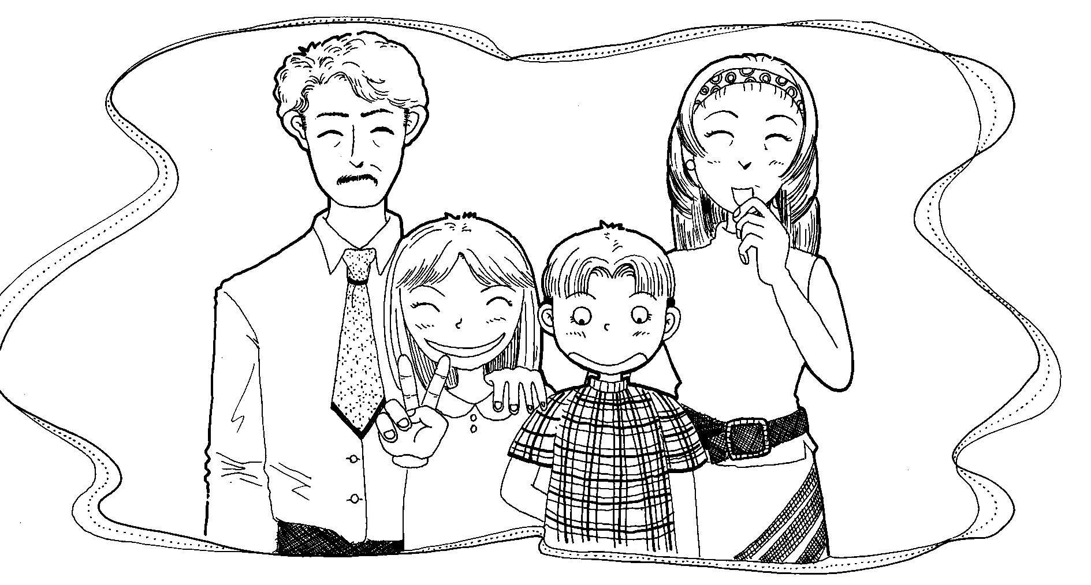

小朋友，將你的改進方法提出來和爸爸媽媽溝通討論，一起改善自己的家庭氣氛。

評 量 項 目 | 學生自評 | 家長複評 | 教師評量
1.我會寫出最喜歡的家庭文化之原因。
2.我會寫出最討厭的家庭文化之原因。
3.我會仔細分析自己的家庭文化。
4.我會寫出改善自己家庭文化的方法。
5.我會認真參與演出的活動。

高雄市中正國民小學96學年度第一學期
五年級彈性學習節數-心靈教育課程計畫

教材來源 | 福智文教基金會 | 教學節數：學期共(4)節
設計者 | 五年級教學團隊 | 教學者 |  | 五年級教學團隊
學期  學習目標 | 1、觀察同學闖麻煩時老師爲我善後的辛苦，進而自省並思考改善方法。  2、藉由討論活動了解地球資源並非無窮無盡，而願盡力愛惜資源。  3、透過閱讀活動，了解並效法偉人的情操。  4、讓孩子學習主動關懷他人，了解別人的需求，並感謝幫助他的人。
融入重大議題之能力指標 | ◎環境教育  3-2-1 了解生活中個人與環境的相互關係，並培養與自然環境相關的個人興趣、嗜好與責任。  5-2-3 執行綠色消費、節約能源、節約用水、廢棄物減量、環境保護及環境關懷活動。  ◎性別平等教育  2-2-5 學習溝通協調的能力，促進兩性和諧的互動。  ◎人權教育  1-2-1 欣賞、包容個別差異並尊重自己與他人的權利。  1-2-2 關心弱勢並知道人權是普遍的、不容剝奪的。  1-2-3 說出權利與個人責任的關係，並在日常生活中實踐。  ◎生涯教育  1-2-1 認識有關自我的觀念。  ◎家政教育  3-2-3養成良好的生活習慣
週次  日期 | 能力指標 |  | 單元名稱 |  | 節數 | 評量方式 | 備註
五  0928-1004 | 社會  5-3-3 了解各種角色的特徵、變遷及角色間的互動關係  5-3-5 舉例說明在民主社會中，與人相處所需的理性溝通、相互尊重與適當妥協等基本民主素養之重要性 |  | 教師節敬師活動 |  | 1 | 作業  實踐  學生自評 | 生涯發展教育  1-2-1 認識有關自我的觀念  2-2-1 認識不同類型的工作角色
八  1019-1025 | 自  7-3-0-2 把學習到的科學知識和技  能應用於生活中  健7-2-5 調查、分析生活週遭環境  問題與人體健康的關係。  綜4-2-4 舉例說明保護及改善環境的活動內容。 |  | 生態與環保教育 |  | 1 | 實踐  作業  口試 | 環境教育  3-2-1 了解生活中個人與環境的相互關係，並培養與自然環境相關的個人興趣、嗜好與責任  3-2-2 能主動親近並關懷學校暨社區所處的環境，進而了解環境權及永續發展的重要
十二  1116-1122 | 社5-2-1 舉例說明自己可以決定自我的發展並具有參與群體發展的權利。  健6-2-1 分析自我與他人的差異，從中學會關心自  己，並建立個人價值感  健6-2-3 參與團體活動，體察人我互動的因素及增進方法。  健6-2-5 了解並培養健全的生活態度。 |  | 閱讀活動 |  | 1 | 資料蒐集整理  報告  作業 | 人權教育  1-2-1 欣賞、包容個別差異並尊重自己與他人的權利  生涯教育  1-2-1 認識有關自我的觀念
十六  1214-1220 | 社5-2-1 舉例說明自己可以決定自我發展並具有參與群體發展的權利。  社5-2-2了解認識自我及認識周圍環境的歷程，是出於主動的，也是主觀的，但是經由討論，溝通可以分享觀點與形成共識。  社6-2-3實踐個人對於所屬之群體（如家庭、同儕團體和學校班級）所擁有之權力和所負之責任。  健6-2-3參與團體活動，體察人我互動的因素及增進方法。  綜3-2-2參加團體活動，了解自己所屬團體的特色，並能表達自我及與人溝通。 |  | 歲末感恩活動 |  | 1 | 實作  學生自評  同儕互評 | 性別平等教育  2-2-5  學習溝通協調的能力，促進兩性和諧的互動

( 中正 )國民小學九十七學年度第一學期
(五)年級彈性學習節數(寫作指導)課程計畫
教材來源 |  | 自編 | 教學節數：學期共（4）節
設 計 者 |  | 五年級教學團隊 | 教學者 | 五年級教學團隊
學年/學期  學習目標 |  | 1.能了解故事敘述的寫作技巧。  2.能正確使用譬喻句來創作文章。  3.能正確使用順敘法來創作文章。  4.能了解寫人、景的記敘文特色與寫作方式。  5.了解韻文的特性和寫作技巧。  6.寫說明文時，能適當的引言例、事例論述、佐證。  7.能具體描寫自然景觀。  8.能將情緒用文字表達出來。。  9.能掌握諺語、歇後語、成語，在寫作時恰當的使用。  10.能正確利用修辭、句型進行文章潤飾。  11.能寫出有結構、通順而不離題的文章。  12.能根據閱讀或所學過的知識來寫作文章。  13.了解文章寫作的方法。
融入重大議題之能力指標 |  | 【家政教育】  4-3-3 運用溝通技巧，與家人分享彼此的想法與感受。  【人權教育】  1-3-4 了解世界上不同的群體、文化和國家，能尊重欣賞其差異。  【環境教育】  2-2-1認識不同類型的工作型態。  3-2-1 了解生活中個人與環境的相互關係，並培養與自然環境相關的個人興趣與責任。  3-2-3 了解並尊重不同族群文化對環境的態度及行為  【生涯發展教育】  1-2-1 認識有關自我的觀念。  3-2-1 察覺如何解決問題及做決定。
週次  日期 | 能力指標 |  | 單元名稱 |  | 節數 | 評量方式 | 備 註
四  0921-0927 | 2-2-10-11 能正確記取聆聽內容的細節與要點。  2-6-7-1 練習利用不同的途徑和方式，收集各類可供寫作的材料，並練習選擇材料，進行寫作。 |  | 機智的故事 |  | 1 | 報告  實作(延伸相關作文題材) | 【生涯規畫】  3-2-1  【家政教育】  4-3-3
九  1026-1101 | 2-2-10-11 能正確記取聆聽內容的細節與要點。  2-6-7-1 練習利用不同的途徑和方式，收集各類可供寫作 的材料，並練習選擇材料，進行寫作。  2-7-4-1 能概略讀懂不同語言情境中句子的意思，並能依語言情境選用不同字詞和句子。 |  | 生命的光輝 |  | 1 | 報告  實作(延伸相關作文題材) | 【人權教育】  1-3-4  【環境教育】  2-2-1  【生涯發展教育】  1-2-1
十三  1123-1129 | 2-2-10-11 能正確記取聆聽內容的細節與要點。  2-6-7-1 練習利用不同的途徑和方式，收集各類可供寫作的材料，並練習選擇材料，進行寫作。  2-4-7-4 能將閱讀材料與實際生活情境相聯結。 |  | 走進大自然 |  | 1 | 報告  實作(延伸相關作文題材) | 【環境教育】  3-2-1
十九  0104-0110 | 2-2-10-11 能正確記取聆聽內容的細節與要點。  2-6-7-1 練習利用不同的途徑和方式，收集各類可供寫作的材料，並練習選擇材料，進行寫作。  2-3-2-2 能概略理解文法及修辭的技巧。 |  | 人間有溫情 |  | 1 | 報告  實作(延伸相關作文題材) | 【家政教育】  4-3-3  【環境教育】  3-2-3
說明：
1.「教材來源」請註明教科書版本或自編教材。
2.「備註欄」請配合各單元名稱，列出可融入教學之重大議題能力指標序號。

( 中正 )國民小學九十七學年度第一學期
(五)年級彈性學習節數(班會)課程計畫
教材來源 |  | 自編 | 教學節數：學期共（5）節
設 計 者 |  | 五年級教學團隊 | 教學者 | 五年級教學團隊
學年/學期  學習目標 |  | ◎班會--級務處理  1.編排班級工作  2.調整學生座位  3.分發教科書  4.班規訂定  5.幹部推選  6.學期行事說明  ◎班會--了解班會意義與程序  1.了解班會召開的目的與意義。  2.知道班會召開的程序。  3.能學會理性表達自己的意見。  4.能接受別人不同的意見。  5.能用公平、公正、公開、合平、理性的方式決定議題  6.培養少數服從多數的議決心胸。  ◎班會--討論題綱：環保運動大檢視  1.生活實踐反省。  2.學習別人長處。  ◎班會--歲末檢討  1.人際關係檢視。  2.學習態度反省。  3.未來期許。
融入重大議題之能力指標 |  | 【生涯發展】  1-2-2 了解工作對個人的重要性  【人權教育】  1-3-2 理解規則之制定並實踐民主法治的精神  【環境教育】  3-2-1 了解生活中個人與環境的相互關係，並培養與自然環境相關的個人興趣、嗜好與責任  3-2-2 能主動親近並關懷學校暨社區所處的環境，進而了解環境權及永續發展的重要  【生涯發展】  3-2-1 覺察如何解決問題及做決定  3-2-3 培養規劃及運用時間的能力
週次  日期 | 能力指標 |  | 單元名稱 |  | 節數 | 評量方式 | 備 註
一  0831-0906 | 綜合活動  3-3-1 認識參與團體自治活動應具備的知能，並評估自己的能力  3-3-2 體會參與社會服務的意義 |  | ◎班會  級務處理 |  | 1 | 1.學生自評  2.同儕互評  3.報告 | 【生涯發展】  1-2-2 了解工作對個人的重要性
五  0928-1004 | 社會  5-3-5 舉例說明在民主社會中，與人相處所需的理性溝通、相互尊重與適當妥協等基本民主素養之重要性 |  | ◎班會  了解班會意  義與程序 |  | 1 | 1.報告  2.同儕互評  3.實作 | 【人權教育】  1-3-2 理解規則之制定並實踐民主法治的精神
十一  1109-1115 | 自然與生活科技  5-3-1-1 能依據自己所理解的知識，做最佳抉擇  7-3-0-2 把學習到的科學知識和技能應用於生活中 |  | ◎班會  討論題綱  環保運動大  檢視 |  | 1 | 1.學生自評  2.同儕互評  3.報告 | 【環境教育】  3-2-1 了解生活中個人與環境的相互關係，並培養與自然環境相關的個人興趣、嗜好與責任  3-2-2 能主動親近並關懷學校暨社區所處的環境，進而了解環境權及永續發展的重要
十七  1221-1227 | 社會  4-3-4 反省自己所珍視的各種德行與道德信念  綜合活動  2-3-3 規劃改善自己的生活所需要的策略與行動 |  | ◎班會  歲末檢討 |  | 1 | 1.報告  2.同儕互評  3.實作 | 【生涯發展】  3-2-1 覺察如何解決問題及做決定  3-2-3 培養規劃及運用時間的能力
說明：
1.「教材來源」請註明教科書版本或自編教材。
2.「備註欄」請配合各單元名稱，列出可融入教學之重大議題能力指標序號。

( 中正 )國民小學九十七學年度第一學期
(五)年級彈性學習節數(同樂會)課程計畫
教材來源 |  | 自編 | 教學節數：學期共（1）節
設 計 者 |  | 五年級教學團隊 | 教學者 | 五年級教學團隊
學年/學期  學習目標 |  | - 能學習如何與人分享心情與美食。  - 能學會理性表達自己的意見。  - 學習體會他人的情緒，並給予適當的回應。  - 能勇敢上台表現自己的才藝。  - 知道應與別人培養默契，默契可以促進友情。  能使團體充滿愛及溫暖的氣氛。
融入重大議題之能力指標 |  | 【家政教育】  3-2-4 熟悉並表現合宜的生活禮儀
週次  日期 | 能力指標 |  | 單元名稱 |  | 節數 | 評量方式 | 備 註
二十一  0118-  0124 | 藝術與人文  1-2-4 運用視覺、聽覺、動覺的創作要素，從事展演活動，呈現個人感受與想法  1-2-5 嘗試與同學分工、規劃、合作，從事藝術創作活動 |  | 同樂會 |  | 1 | 1.實作  2.同儕互評  3.學生自評 | 【家政教育】  3-2-4 熟悉並表現合宜的生活禮儀
說明：
1.「教材來源」請註明教科書版本或自編教材。
2.「備註欄」請配合各單元名稱，列出可融入教學之重大議題能力指標序號。

